Beszámoló

TÁVÜSZ Kft. 2014 évben végzett tevékenységéről

Tisztelt Képviselőtestület! Tisztelt Pénzügyi, és Városfejlesztési Bizottság!

Az alábbiakban két részre bontanám a feladatainkat. Az első részben az állandó ciklikusan visszatérő a város üzemeltetéséhez hozzátartozó munkákat sorolnám fel, majd a második részben az egyedi nagyobb volumenű beruházásokról adnék tájékoztatást.

- Folyamatosan ismétlődő feladatok.

I.1. Kertészeti munkák, zöldterületek karbantartása.

A város közigazgatási határain belül 22 ha. területet foglal el az a zöld művelési ág, melynek gondozását, ápolását társaságunknak kell elvégeznie. Ez az időszak március második felétől novemberig tart. A zöld területek kimutatásáról, gondozásáról készítettem egy táblázatot, meghatároztam a gondozott terület mennyiségét, differenciáltam a gondozás milyenségét. Ezzel átláthatóbbá, mérhetővé kívántam tenni ezt a fontos és jelentős tevékenységünket.
Az 1 sz. melléklet tartalmazza a területekre lebontott elvégzett munkát.
A közmunka program keretén belül, a TÁVÜSZ Kft-hez vannak delegálva a munkaügyi központ által meghatározott létszám jelentős része. A közmunkások nagy segítséget adtak feladataink elvégzésében, nélkülük nem tudtunk volna ilyen mennyiségben ilyen rendszerességgel elvégezni a zöldterületek gondozását, hiszen ez nagyfokú kézi erőt igényel.
A virágszigetek, fák öntözése a forró nyári időszakban szinte napi szinten 3 főt lekötött.
9 virágsziget + polgármesteri hivatal előtti tér ebben az évben megújult. Lilik Judit kertészmérnök segítségével meg lett tervezve a virágok fajtájának és ültetésének rendje. Ezek öntözése a mobil 1m3 víztartályból történt (kivétel a polgármesteri hivatal előtti tér). Az év elején közel 1000 tő árvácska került kiültetésre, melyet elvirágzása után 3500 különböző színű és fajtájú egynyári virág váltott fel.
Az előző években jelentős mennyiségű fa lett ültetve a város területén, melyek gondozása szintén folyamatos figyelmet igényel. Körbe árkoltuk a fák tövét, így a locsoláskor kijuttatott víz közvetlen a gyökérzethez tudott jutni. A piac területén 42 db. fát és 30db. cserjét ültettünk el.

I.2. Köztisztasági feladatok, szemétszedés.

A város területén elhelyezett szemetes kukákat heti rendszerességgel ürítjük, gyűjtjük be a lakosság által elhelyezett hulladékot. Sajnálatos módon egyes lakosok a közterületi kukákba, illetve azok környezetébe helyezik el a saját kommunális hulladékukat, melynek következtében igen jelentős a begyűjtött szemét mennyisége, heti szinten 5-6m3
A város területén hetente 2 alkalommal végeztünk szemétszedést a közmunkások segítségével járva az utcákat gyűjtöttük be az eldobott palackokat, papírzacskókat és egyéb hulladékokat.
A megrongált köztéri hulladéktárolókat kapacitásunk függvényében javítjuk, újítjuk fel.
A TÁVÜSZ Kft. részt vett a TE SZEDD akcióban, amely során az illegális szemétlerakó helyeket szüntettük meg a város aktivistáival. Az összegyűjtött szemetet a telephelyre szállítottuk, ahonnan a Hírös Kft. elszállította.

A piacok után hetente 2 alkalommal összeszedjük az eldobált hulladékot és a telephelyünkön elhelyezett 1,1m3 konténerekbe tároljuk elszállításig.
Elhullott állatok begyűjtése és elhantolása (az szennyvízürítő területén), bejelentés alapján történt esetenként. Érdekességképpen egy lefejezett, döglött lovat is társaságunknak kellett elásnia, mert a gazdája a tetemét közterületen hagyta.

I.3. Utak, hidak, átereszek karbantartása, téli hó-eltakarítás.

Az útjaink karbantartásánál nagy szerepet kapott az átereszek, szikkasztók tisztítása, mivel a csapadékosabb időszakban az iszapfogóink megteltek.
Utcáin egy részét a csatornázás befejeztével teljes szélességében leaszfaltozták, viszont a padkázás elmaradt. Annak érdekében, hogy ne töredezzenek le a szélek a padkák mindkét oldali kiépítése szükségessé vált a Petőfi, Szent Imre, Kossuth (felső szakasza), Templom, Lövölde utcákban. A többi aszfaltos utcákban csak részleges helyreállítások voltak, így ezen utcákban szükségszerűen kátyúztunk. Dózsa György utcában az út szélében un, buzgárok alakultak ki, így meg kellett oldani dréncsövezéssel a vízelvezetését.
2014-ben nagy hangsúlyt fektettünk a kővel felszórt utcáinkban kialakult kátyúk megszüntetésére. A rendelkezésünkre álló darált illetve mart aszfalttal és murvával tömtük be a kátyúkat. Összesen 288 tonna murvát vásároltunk 1,071,131 Ft értékben, melyet útjaink padkázására, kátyúzására használtunk fel.
A Szent Imre utca vízelvezetését meg kellett oldani, melyet úgy valósítottunk meg, hogy beton járdát építettünk egy vízelvezető folyókával.

A síkosság mentesítésre, hóeltakarításra az ősz folyamán felkészültünk, rendelkezésünkre állt még 2013–ban beszerzett só, és a nyár folyamán betermelt száraz homok. A géppark karbantartását elvégeztük, Rába kistraktorral a piac területét, az intézmények járdáinak, udvarának takarítását végeztük. Az MTZ traktorral a lejtős útszakaszokat a MAN tehergépjárművel a fő közlekedési utakat szórtuk.
A kollégák ki lettek oktatva, hogy ha szükséges, ilyen eszközzel és hól kell munkát végeznie. A meteorológiai intézet előrejelzése alapján rendeltem el készenléti állapotot két alkalommal, amikor is a hétvégére havazást vagy ónos esőt jeleztek. A készenléti idő alatt a törvényeknek megfelelő juttatásban részesültek, hétvégi munkavégzés alkalmával pedig túlóra kifizetésével lettek honorálva a beosztott kollégák.
Tudomásom szerint minden alaklommal időben ki tudtunk állni, és megfelelő minőségben, fennakadás nélkül elvégeztük a munkát.

I.4 Vállalkozási tevékenység

- Egyedüli rendszeres bevételi forrása kft-nek a szennyvízszippantási és szállítási tevékenység, ezért fontos, hogy a gépek, berendezések műszaki állapota megfelelő legyen, elegendő kapacitás álljon rendelkezésre.

Sajnos meg kell állapítani, hogy igen leharcolt cserére érett járműveink vannak, de mivel a tevékenységnek a csatornázás miatt meg vannak számlálva napjai, ezekkel kell együtt élnünk.

A begyűjtésre három technikai eszköz állt, áll rendelkezésünkre:

- ITE 860 frsz-ú MAN tehergépjármű, 10 m3 kapacitással

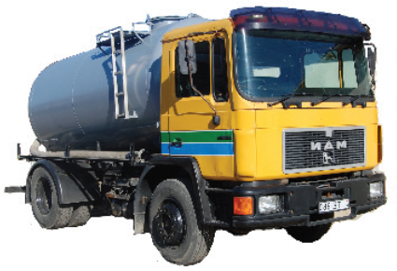

- YBE 180 frsz-ú MTZ által vontatott, YCE 718 frsz-ú DEKT szippantó, 5 m3 kapacitással
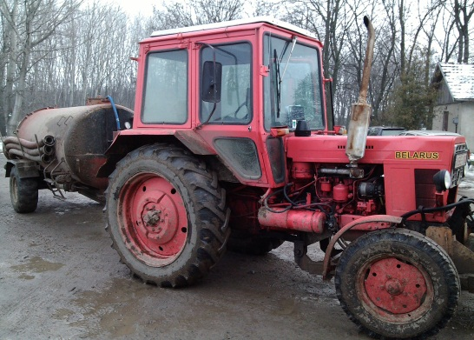

- KWW 364 frsz-ú Renault tehergépjármű, 8 m3 kapacitással (október 2-től)

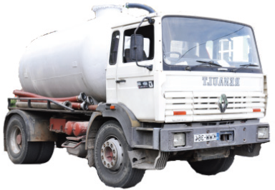
Ezen szállítási kapacitással teljes mértékben le tudjuk fedni a felmerült igényeket és az év végére elértük azt, hogy a bejelentést követő 24 órán belül elszállítottuk a folyékony hulladékot.

Az elszállított szennyvíz kimutatása:
m3
Hónap | Január | Február | Március | Április | Május | Június | Július | Aug. | Szept. | Okt. | Nov. | Dec. | összesen
Lakossági | 1040 | 1330 | 1300 | 1649 | 1447 | 1543 | 1585 | 1488 | 1454 | 1120 | 1758 | 1769 | 12762
Közületi | 1369 | 1319 | 1246 | 1256 | 1459 | 1297 | 1136 | 1025 | 1629 | 1423 | 1320 | 886 | 15365
összesen | 2409 | 2649 | 2546 | 2905 | 2906 | 2840 | 2721 | 2513 | 3083 | 2543 | 3078 | 2655 | 28127

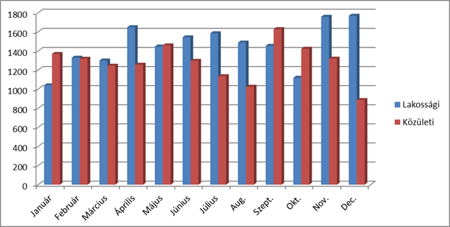

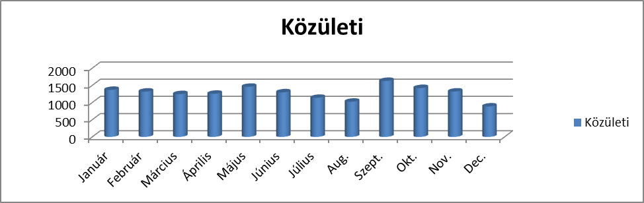

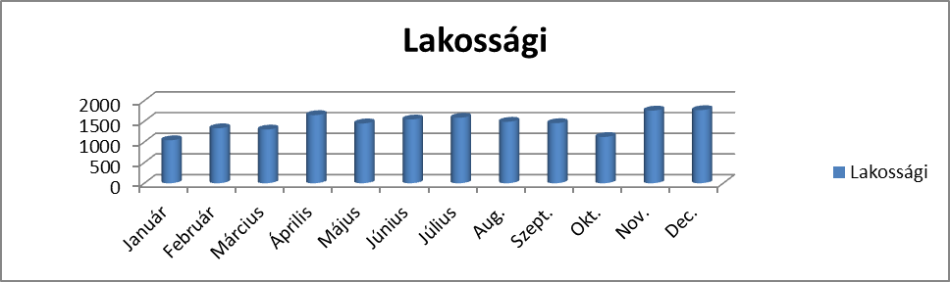

A számok tükrében az alábbi megállapításokat lehet tenni:
- Viszonylag egyenletes igény mutatkozik a szennyvízszippantás területén. December hónapban jelentkezett a közületi megrendeléseknél egy jelentősebb visszaesés, ami a karácsonyi leállásoknak tudható be.

Megállapítható, hogy mind a lakossági, mind a közületi megrendelések esetében elértük szállítási kapacitásunk maximumát, és a szennyvízürítő sem terhelhető tovább. A tevékenység növekedését komolyabb beruházások árán tudnánk elérni, ami a csatorna beindulásával értelmetlenné válna.

Az alábbi táblázat és diagram mutatja 2013 és 2014 évi teljesítmények összehasonlítását:

Hónap | Január | Február | Március | Április | Május | Június | Július | Augusztus | Szeptember | Október | November | December | összesen
2014 | 2409 | 2649 | 2546 | 2905 | 2906 | 2840 | 2721 | 2521 | 3083 | 2543 | 3078 | 2655 | 32856
2013 | 2095 | 1875 | 2080 | 2130 | 1885 | 1760 | 1925 | 1725 | 2045 | 2758 | 2375 | 2566 | 25219

I.5 Intézmények takarítási, gondnoki feladatainak ellátása.

Az iskolák és a védőnői szolgálatok takarítási feladatait a KLIK megalakulását követően TÁVÜSZ Kft. végzi. Állandó munkahellyel és feladatokkal lett megszervezve a munkavégzés. Ezek alapján a Móra központ iskolában 5 takarító, a tagiskolában 1 gondnok és 2 takarító, a Szent István iskolában 1 gondnok és 2 takarító dolgozik.
Megállapítható, hogy feladataikat jól végzik, az iskolákban rend és tisztaság van.
A két védőnői szolgálat helyiségeit 2 félállású dolgozóval végezzük.

- Egyedi nem visszatérő munkák.

II.1 Piac építésében való részvétel

A piac építése során a kivitelező csak pótmunkaként végezte volna el az alábbi feladatokat, melyre fedezet nem állt rendelkezésre, így társaságunk kapott megbízást ezek elvégzésére.

- A tisztiorvosi szolgálat által előírt víznyerő hely kiépítése.
- Díszkút megvalósítása.
- Víz bevezetése az épületbe.
- Zászlótartó telepítése.
- Kandeláberek telepítése.
- Padok, köztéri szemétgyűjtők elhelyezése.
- Fák, cserjék ültetése, föld cserével.

II.2 Piacfelügyelő biztosítása.

A közterület felügyelő távozása miatt a szerdai és vasárnapi piacokon társaságunk biztosította a piacfelügyeletet. A vasárnapi piacfelügyelet egy nem tervezett túlóra többletet jelentett, amely megemelte a tervezethez képest a túlóra felhasználásunkat.

II.3 A P+R parkoló területen kitermelt fák begyűjtése, deponálása, szociálisan rászorultak számára kihordása.

Közel 400 mázsa tűzifa került begyűjtésre, melyet a telep területén erre kijelölt helyen betároltuk.
2014. IV. név: A Szociális Bizottság természetbeni támogatásaként 325 mázsa, tűzifa kiosztásra hozott határozatot. Összesen 65 család részesült ebben a támogatásban. A tűzifát a TÁVÜSZ Kft dolgozói szállították ki a rászoruló családokhoz.

II.4 Közintézményeink festése, karbantartása.

A nyári szünet beköszöntével egy előzetes felmérés és ütemezés alapján az iskolák és óvodák tisztasági festését, javítási karbantartási munkáit végeztük el. A Sápi és a Balassi óvodákban nyílászáró cserét hajtott végre egy külső vállalkozó, melynek következtében ezen intézményekben teljes festést kellett végrehajtani. Kisebb nagyobb kőműves munkák előzték meg a festést.
A tanév megkezdése előtt végeztünk a felújításokkal. Külsős vállalkozókat nem vettünk igénybe.

II.5 Kapás múzeum, foglalkoztató előtető kivitelezése.

Régóta igényként merült fel, hogy a múzeum udvarán egy fedett, betonozott területet hozzunk létre, amely teret adhat egy foglalkoztató kialakításának. Egyben megoldottuk az óvoda és a múzeum vízellátásának szétválasztását, mert közös betáplálásról kapott vizet mind két intézmény.

II.6 Erdőtelepítés

A régi Úri út mellett a csillagvizsgálónál telepített erdő kipusztult fáinak újra ültetése. Közel 4 hektárnyi területen 4000 tő akácot és 1000 tő szürkenyár csemetét pótoltunk.

II.7 31-es út, gyalogátjáróinak a szabványoknak megfelelő fellépők kiépítése

A közlekedési hatóság előírta településünknek, hogy a 3 db. gyalogátkelő átépítését az érvényben lévő előírásoknak megfelelően építsük át, ellenkező esetben megszünteti az átkelőt. A tervek, engedélyek megszületése után a kivitelezési munkákat elvégeztük. A szükséges anyagot (Viacolor, szegélykő) a piac fővállalkozójától szereztük be barter ügylet keretén belül.

II.8 Egyéb kisebb munkák

- Sőtér-kastély állagmegőrzési munkálatainak elvégzése.
- 3 választás során a helyszínek berendezése elbontása, választó fülkék gyártása.
- Az ipari parkban tereprendezés, gépi földmunka végzése.

Kérem a Tisztelt Képviselőtestületet, Tisztelt Pénzügyi, Településfejlesztési és Ügyrendi Bizottságot az előterjesztés megtárgyalására.

Sülysáp, 2015. április 13.

Füles József
ügyvezető

Melléklet 1.
Sülysáp zöldterületeinek gondozása 2014
 |  | terület megnevezése | művelési mód | eszköz | terület nagysága m² | dátum | dátum | dátum | dátum | dátum | dátum | dátum | dátum | dátum | dátum | dátum | dátum | dátum | dátum
1. |  | Polgármesteri Hivatal parkja | intenzív | kosaras fűnyíró | 2100 | 03.ápr | 23.ápr | 08.máj | 19.máj | 02.jún | 11.jún | 20.jún | 02.júl | 22.júl | 08.aug | 25.aug | 05.szept | 26.szept
2. |  | Polgármesteri Hivatal udvara | fél intenzív | kis traktor + fűkasza | 1300 | 04.ápr | 24.ápr | 08.máj | 19.máj | 02.jún | 11.jún | 20.jún | 02.júl | 22.júl | 08.aug | 25.aug | 05.szept | 26.szept
3. |  | Wass Albert Művelődési Központ parkja | intenzív | kosaras fűnyíró | 1500 | 07.ápr | 28.ápr | 09.máj | 20.máj | 02.jún | 17.jún | 20.jún | 02.júl | 22.júl | 08.aug | 25.aug | 05.szept | 26.szept
4. |  | Wass Albert Művelődési Központ udvara | fél intenzív | kis traktor + fűkasza | 900 |  | 28.ápr | 09.máj | 20.máj | 02.jún | 17.jún | 20.jún | 02.júl | 22.júl | 08.aug | 25.aug | 05.szept | 26.szept
5. |  | Bölcsőde udvar | intenzív | kosaras fűnyíró + fűkasza | 500 | 10.ápr |  |  |  | 04.jún | 23.jún | 02.júl | 31.júl | 18.aug | 15.szept | 29.szept | 14.okt | 29.okt
6. |  | Bölcsőde kert | fél intenzív | kis traktor + fűkasza | 1200 | 10.ápr |  |  |  | 04.jún | 23.jún | 02.júl | 31.júl | 18.aug | 15.szept | 29.szept | 14.okt | 29.okt
7. |  | Piactér | fél intenzív | kosaras fűnyíró + fűkasza | 5600 | 15.ápr | 28.ápr | 26.máj |  | 12.jún | 19.jún | 04.júl
8. |  | Szent István tér két oldala | fél intenzív | kosaras fűnyíró + fűkasza rézsű 50% | 700 | 03.ápr |  |  |  | 12.jún | 19.jún | 04.júl | 16.júl | 11.aug | 01.szept | 01.szept | 17.szept | 30.szept | 20.okt
9. |  | Malom utca iskola + focipálya | fél intenzív | kosaras fűnyíró + fűkasza | 4970 | 03.ápr |  |  |  | 06.jún | 12.jún | 27.jún | 10.júl | 31.júl | 14.aug | 01.szept | 17.szept | 02.okt | 17.okt
10. |  | Móra Ferenc általános iskola | fél intenzív | kosaras fűnyíró + fűkasza | 6200 | 03.ápr |  |  |  | 06.jún | 12.jún | 27.jún | 07.júl | 21.júl | 01.aug | 20.aug | 01.szept | 16.szept | 30.szept
11. |  | Vasút út (vasúti oldal) | fél intenzív | kis traktor + fűkasza rézsű 50% | 10900 | 03.ápr |  | 07.máj |  | 07.jún | 16.jún | 01.júl | 17.júl | 31.júl | 11.aug | 28.aug | 09.szept | 23.szept | 01.okt
12. |  | P+R parkoló | fél intenzív | fűkasza | 1300 | 29.ápr |  |  |  | 10.jún | 27.jún
13. |  | Csicsergő óvoda udvar + utcafront | fél intenzív | kosaras fűnyíró + fűkasza | 900 | 17.ápr |  |  |  | 07.jún | 19.jún | 01.júl | 16.júl | 04.aug | 26.aug | 18.szept | 10.okt
14. |  | Losonczi utcai orvosi rendelő | fél intenzív | kosaras fűnyíró + fűkasza | 300 |  |  |  |  | 05.jún | 18.jún | 02.júl | 16.júl | 08.aug | 28.aug | 30.szept
15. |  | Gondozási Központ | fél intenzív | kosaras fűnyíró + fűkasza rézsű 50% | 300 |  |  |  |  | 05.jún | 18.jún | 02.júl | 16.júl | 08.aug | 28.aug | 30.szept
16. |  | Határ u. Petőfi u. | gyér | traktor | 5500 |  |  |  |  | 12.jún | 25.jún | 29.aug | 01.okt
17. |  | Lövölde u. vízlefolyó + önkormányzati területek | gyér | fűkasza rézsű | 500 |  |  |  |  | 09.jún | 26.jún | 03.júl | 22.szept
18. |  | Kender köz melletti terület | gyér | traktor rézsű | 1080 |  |  |  |  | 11.jún | 17.júl | 12.aug | 23.szept
19. |  | Piactér | fél intenzív | fűkasza | 5600 |  |  |  |  | 12.jún | 19.jún | 04.júl
20. |  | Szabadság utcai vízelvezetőt a patakig | gyér | fűkasza rézsű | 780 |  |  |  |  | 01.jún | 29.aug | 27.aug
21. |  | Sápi bekötő út | fél intenzív | fűkasza rézsű | 620 | 17.ápr |  |  |  | 05.júl | 30.jún | 27.aug
22. |  | Régi Úri út | gyér | traktor rézsű | 4000 |  |  |  |  | 20.jún | 26.aug
23. |  | Rekultivált bánya | gyér | traktor | 6900 |  |  |  |  | 01.júl | #####
24. |  | Tápió patakpart | gyér | traktor rézsű | 5000
25. |  | Kopjafa környéke | fél intenzív | fűkasza | 100 | 17.ápr |  |  |  | 05.jún | 30.jún | 24.júl
26. |  | Akácerdő + csillagvizsgáló | gyér | traktor | 35500 |  |  |  |  | 10.jún | 01.júl | 21.aug
28. |  | Kastélykert focipálya | fél intenzív | kis traktor | 8000 | 02.ápr |  | 07.máj |  | 06.jún | 18.jún | 02.júl | 25.júl | 06.aug | 18.aug | 28.aug | 11.szept | 22.szept | 06.okt
29. |  | Kastélykert park | fél intenzív |  | 2000 | 02.ápr |  | 07.máj |  | 06.jún | 18.jún | 02.júl | 25.júl | 06.aug | 18.aug | 28.aug | 11.szept | 22.szept | 06.okt
30. |  | Tavasz utcai önkormányzati terület | gyér | traktor | 5600 | 02.ápr |  |  |  | 17.jún | 16.júl | 22.aug | 11.szept
31. |  | Kanális | gyér | traktor | 400 |  |  |  |  | 17.jún | 18.aug
32. |  | Szőlősi tagiskola | fél intenzív | kosaras fűnyíró + fűkasza | 3800 |  |  |  |  | 10.jún | 23.jún | 25.júl | 18.aug
33. |  | Műfüves focipálya utcafrontja | fél intenzív | kosaras fűnyíró + fűkasza | 400 | 28.ápr |  |  |  | 06.jún | 16.jún | 28.jún | 14.júl | 31.júl | 18.aug | 28.aug | 11.szept | 06.okt
34. |  | Szőlőstelepi tagóvoda (Balassi B. utca) | fél intenzív | kosaras fűnyíró + fűkasza | 500 | 28.ápr |  |  |  | 09.jún | 18.jún | 24.jún | 09.júl | 18.aug | 28.aug | 11.szept | 06.okt
35. |  | KRESZ park + Játszótér | fél intenzív | kis traktor+ fűkasza | 11400 | 16.ápr |  |  |  | 09.jún | 18.jún | 24.jún | 09.júl | 31.júl | 18.aug | 28.aug | 11.szept | 06.okt
36. |  | Hunyadi utca (Nyár-Mátyás közötti rész) | fél intenzív | traktor | 9400 | 15.ápr |  |  |  | 04.jún | 20.jún | 27.jún
 | 37. | Szőlőstelepi bakterház környéke | fél intenzív | fűkasza rézsű | 1300 | 28.ápr |  |  |  | 09.jún | 18.jún | 24.jún | 14.júl | 31.júl | 18.aug | 28.aug | 11.szept | 06.okt
 | 38. | Melegvölgyi úti árok | fél intenzív | fűkasza rézsű | 300 |  |  |  |  | 12.jún | 26.jún | 21.júl | 28.aug
 | 39. | Tápió és a 31-es út közti önkormányzati terület | fél intenzív | traktor + fűkasza | 4000 |  |  |  |  | 11.jún | 23.jún |  |  |  | 04.aug |  | 26.szept
 | 40. | Kiskókai út vasút felöli része | fél intenzív | kistraktor + fűkasz | 900 | 24.ápr |  |  |  | 10.jún | 25.jún | 11.júl | 21.aug
 | 41 | Magdolna u. vasút felöli oldala | fél intenzív | kistraktor + fűkasz | 16620 | 07.ápr |  |  |  | 03.jún | 13.jún | 25.jún | 02.júl | 18.júl | 28.júl | 14.aug | 01.szept | 15.szept | 06.okt
 | 42. | Olasz emlékmű és környéke | fél intenzív | fűkasz | 100 |  |  |  |  | 09.jún | 30.jún | 31.júl | 20.aug
 | 43. | Almáskerti köz | fél intenzív | fűkasz | 700 |  |  |  |  | 12.jún | 25.jún | 25.júl | 29.aug
 | 44. | Szív u fasor vasút felöli része | fél intenzív | fűkasz | 5500 | 02.ápr |  |  |  | 03.jún | 02.júl | 19.aug | 26.szept
 | 45. | Magdolna u. Határ út | fél intenzív | traktor | 1900 | 07.ápr |  |  |  | 23.jún
 | 46 | Hevesy park | fél intenzív | kis traktor+ fűkasza | 5600 | 08.ápr | 29.ápr | 02.máj |  | 06.jún | 20.jún | 27.jún | 03.júl | 26.aug | 30.szept
 | 47 | Szent István Általános Iskola | fél intenzív | kosaras fűnyíró + fűkasza | 1500 |  |  |  |  | 13.jún | 27.jún | 02.júl | 01.aug | 22.szept | 30.szept
 | 48 | Sápi óvoda +utcafront | fél intenzív | kosaras fűnyíró + fűkasza | 2000 |  |  |  |  | 13.jún | 27.jún | 02.júl | 30.szept
 | 49 | Múzeum | fél intenzív | kosaras fűnyíró + fűkasza | 200 | 01.ápr |  |  |  | 18.jún | 02.júl | 07.aug | 18.aug | 30.szept
 | 50 | Templom u., templomparkoló | fél intenzív | fűkasza | 400 |  |  |  |  | 02.jún | 24.jún | 07.aug | 18.aug | 30.szept
 | 51 | Új út és a templomlépcső összekötő | fél intenzív | fűkasza | 100 |  |  |  |  | 19.jún | 03.júl | 18.aug | 26.szept
 | 52 | Sápi orvosi rendelő + park | fél intenzív | fűkasza rézsű | 1300 |  |  |  |  | 03.jún | 25.jún | 01.júl | 21.aug
 | 53 | Gáspár köz árokpart | fél intenzív | fűkasza | 1200 |  |  |  |  | 04.jún | 26.jún | 02.júl | 21.aug
 | 54 | Hősi áldozatok emlékmű | fél intenzív | fűkasza | 100 | 08.ápr |  |  |  | 05.jún | 27.jún | 03.júl | 08.aug | 18.aug | 01.szept | 24.szept
 | 55 | Kossuth tér | fél intenzív | traktor | 3600 | 08.ápr |  |  |  | 05.jún | 27.jún | 03.júl | 08.aug | 18.aug | 01.szept | 24.szept
 | 56 | Kossuth u. patakpart | gyér | traktor rézsű | 560 | 08.ápr |  |  |  | 05.jún | 27.jún | 03.júl | 26.szept
 | 57 | Sőtér kastély | gyér | fűkasza | 1300 |  |  |  |  | 02.jún | 25.jún | 18.szept
 | 48. | Virág szigetek környéke | fél intenzív | fűkasza | 200 |  | 28.ápr | 05.máj |  | 04.jún | 12.jún | 20.jún | 30.jún | 10.júl | 04.aug | 19.aug | 28.aug | 11.szept | 24.szept
 | 58 | Faluszolga telephely | fél intenzív | kis traktor+ fűkasza | 14000 | 08.ápr | 28.ápr |  |  | 05.jún | 12.jún | 30.jún | 10.júl | 07.aug | 17.szept
 | 59 | Átjárók (Kender köz, bölcsőde köz stb.) | fél intenzív | fűkasza | 1400 | 14.ápr |  | 05.máj |  | 02.jún | 23.jún | 30.jún | 14.júl | 25.júl | 08.aug
 | 60 | összesen |  |  | #####
 | 61 | Kiskókai út vasút felöli része |  |  |  | 16.jún | 26.jún | 11.júl | 04.aug | 08.szept
 | 62

Melléklet 2.

 | 2014. január hónaptól érkező egyéb munkák bevételei
Sorszám | Név | Teljesítés ideje | Tevékenység | Számla összege
1 | Kota János | 2014.01.28 | Anyagköltség és betonzúzalék | 22 860 Ft
2 | "ÖKOVÍZ" Nonprofit Kft. | 2014.02.07 | Anyag ktg. és csőtörést köv. helyreállítási munkák | 137 020 Ft
3 | Alunorm Kft. | 2014.01.31 | Hóekézés | 38 100 Ft
4 | "ÖKOVÍZ" Nonprofit Kft. | 2014.02.20 | Csőtörést követő helyreállítási munkák | 20 320 Ft
5 | G-Nagy Kft. | 2014.02.26 | Gépi földmunka | 66 040 Ft
6 | Alunorm Kft. | 2014.03.22 | Hóekézés | 19 050 Ft
7 | "ÖKOVÍZ" Nonprofit Kft. | 2014.03.09 | Anyag ktg. és csőtörést köv. helyreállítási munkák | 161 290 Ft
8 | Geoszolg Kft. | 2014.03.10 | Gépi földmunka | 1 515 160 Ft
9 | G-Nagy Kft. | 2014.03.17 | Gépi földmunka | 223 520 Ft
10 | Sződi Ferenc | 2014.03.21 | Gépi földmunka | 30 480 Ft
11 | Fekete Elek | 2014.03.28 | Gépi földmunka | 10 160 Ft
12 | "ÖKOVÍZ" Nonprofit Kft. | 2014.03.14 | Anyag ktg. és csőtörést köv. helyreállítási munkák | 185 103 Ft
13 | "ÖKOVÍZ" Nonprofit Kft. | 2014.03.17 | Anyag ktg. és csőtörést köv. helyreállítási munkák | 220 663 Ft
14 | Takebata Márta | 2014.03.31 | Gépi földmunka | 10 160 Ft
15 | Baji Károly | 2014.03.15 | Hóekézés | 4 000 Ft
16 | D-Line Data Kft. | 2014.04.10 | Gépi földmunka | 5 000 Ft
17 | Csernovszki László | 2014.04.17 | Gépi földmunka | 20 000 Ft
18 | ÚRI Község Önkormányzata | 2014.04.16 | Gépi földmunka az Úri temetőben | 833 120 Ft
19 | Horváth Balázs | 2014.04.11 | Gépi földmunka | 20 320 Ft
20 | Vrábel Csaba | 2014.05.08 | Horganyzott oszlop és parabolatükör szállítással | 35 179 Ft
21 | Stark-Vidra BT. | 2014.05.28 | Gépi földmunka | 20 320 Ft
22 | Sülysáp Város Önkormányzata | 2014.05.23 | Kert- és parképítési munkák, virágszigetek kialakítása. | 646 602 Ft
23 | KIB Invest Kft. | 2014.06.12 | Fűnyírás | 24 000 Ft
24 | "ÖKOVÍZ" Nonprofit Kft. | 2014.06.14 | Anyag ktg. és csőtörést köv. helyreállítási munkák | 71 374 Ft
25 | IP Centrum Kft. | 2014.06.12 | Tereprendezési, szárzúzási és tuskózási munkák | 701 040 Ft
26 | TÁPIÓ-TÁJ Kft. | 2014.06.30 | Tereprendezés, makadám útszakaszok építése | 798 195 Ft
27 | TÁPIÓ-TÁJ Kft. | 2014.07.01 | Tereprendezés, makadám útszakaszok építése | 218 440 Ft
28 | Füles József | 2014.07.04 | Gépjárműhasználat | 2 741 Ft
29 | Steel Profession Kft. | 2014.06.25 | Gépi földmunka | 60 960 Ft
30 | Badacsonyi Ferenc | 2014.07.21 | Fűnyírás | 3 175 Ft
31 | Steel Profession Kft. | 2014.07.21 | Gépi földmunka (volt Malom ép.-nél) és földszállítás | 340 360 Ft
32 | Farkas Ferenc e.v. | 2014.07.21 | Gépi földmunka | 10 160 Ft
33 | Steel Profession Kft. | 2014.07.31 | Gépi földmunka | 10 000 Ft
34 | ÚRI Község Önkormányzata | 2014.08.07 | Rézsűkaszálás | 40 640 Ft
35 | Steel Profession Kft. | 2014.09.08 | Gépi földmunka | 209 550 Ft
36 | Szepesi Zsolt | 2014.09.17 | Egyéb gép, tárgyi eszköz bérbeadása | 22 000 Ft
37 | KIB Invest Kft. | 2014.10.01 | Sportpálya felújítása, strand-röplabdapálya építése | 914 400 Ft
38 | Buzás István | 2014.10.17 | Gépi földmunka | 10 160 Ft
39 | Kiss Tamásné | 2014.10.29 | Gépi földmunka | 5 080 Ft
40 | VAPFA Kft. | 2014.10.31 | Gépi földmunka | 101 600 Ft
41 | Lukács Zoltán | 2014.11.03 | Gépi földmunka | 35 560 Ft
42 | Steel Profession Kft. | 2014.10.29 | Gépi földmunka | 60 960 Ft
43 | Nagy Ferenc | 2014.12.18 | Gépi földmunka | 40 640 Ft
44 | Cseri Tamás | 2014.12.18 | Gépjárműhasználat | 5 155 Ft
45 | Alunorm Kft. | 2014.12.31 | Hóekézés | 38 100 Ft
46
47
48
49
50
51
52
53
54
55
56
 |  |  | ÖSSZESEN: | 7 968 757 Ft

